乐在“棋”中 永华红木象棋大师交流活动圆满收官

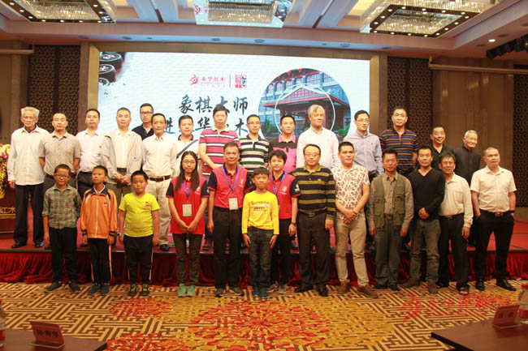

  秋风送爽，丹桂飘香的金秋时节，我们有幸“棋”聚番禺，“棋”聚永华。11月5日，象棋世界冠军、特级国际大师吕钦先生，象棋女子特级大师陈幸琳和陈丽淳女士，走进永华与各界朋友互动交流，三位大师分别一对十的车轮战。楚河汉界，让现场前来参赛的选手尽情感受象棋的独特魅力！

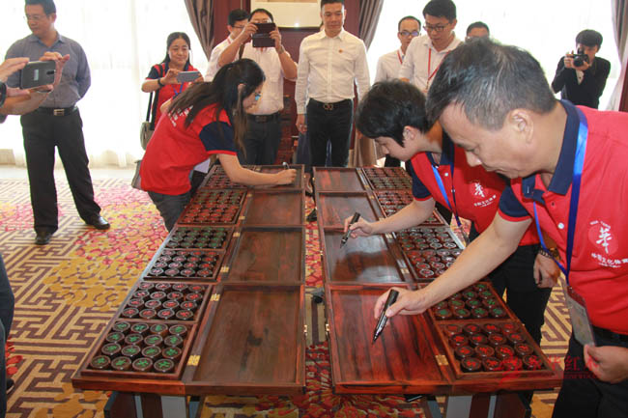

象棋大师们在大红酸枝棋盘上为永华VIP顾客签名留念

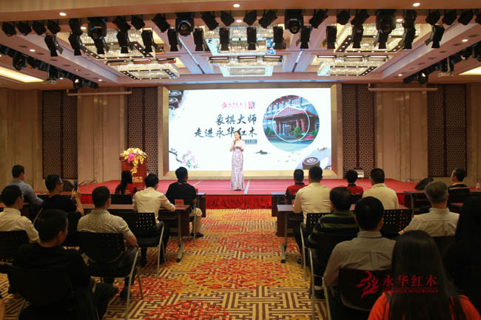

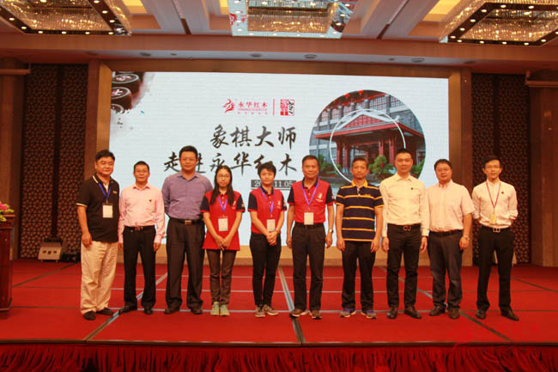

象棋世界冠军、特级国际大师  吕钦（右五） 广东省棋类协会常务副秘书长 孙寿华（左一）

全国冠军、象棋女子特级大师  陈幸琳（左五）全国冠军、象棋女子特级大师  陈丽淳（左四）

 石碁镇人大主席 何炳添（右四） 石碁镇党委委员  方立原（左三）

石碁中学校长邓胜旺（右二）永华红木总经理  赖荣达（左二）

永华红木副总经理 邱志坤（右三）副总经理 陈国伟（右一）

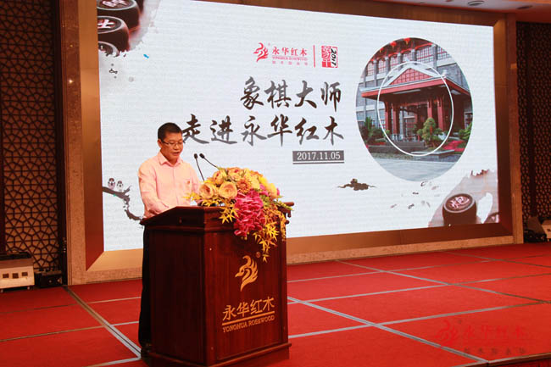

永华红木总经理 赖荣达致欢迎词

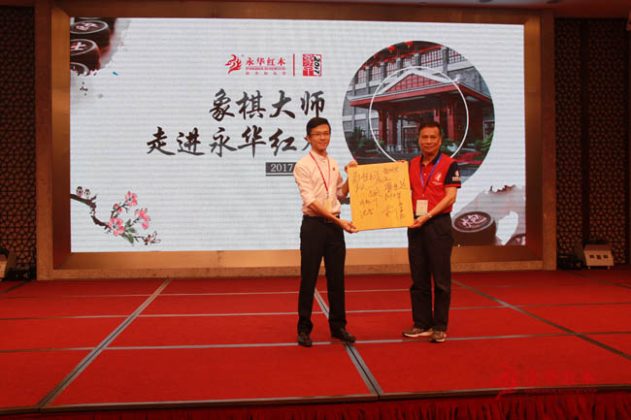

   象棋大师吕钦为企业带来了一份珍贵而又有纪念意义的礼物——全体参加象甲联赛的全国冠军、特级大师签名的象甲联赛专用棋盘。

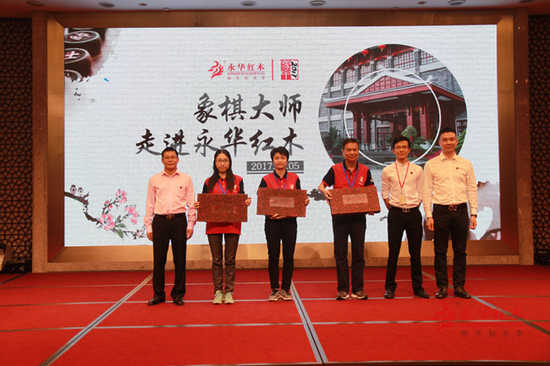

   永华红木领导向三位大师回赠由永华红木制作的大红酸枝红木全套象棋

   在激烈的角逐中，选手们斗智斗勇，个个沉着应战，对战高手，不让对方有机可乘。象棋爱好者们或静思默想，思维敏捷；或眼疾手快，招招紧逼；或双眉紧锁，纵观全局……象棋奇妙的步法构思，让我们领略到了棋局的独特魅力和选手们强劲的实力，在与大师对决受挫之余得到的更多的是一种“棋逢对手”、“棋高一招”的快感。

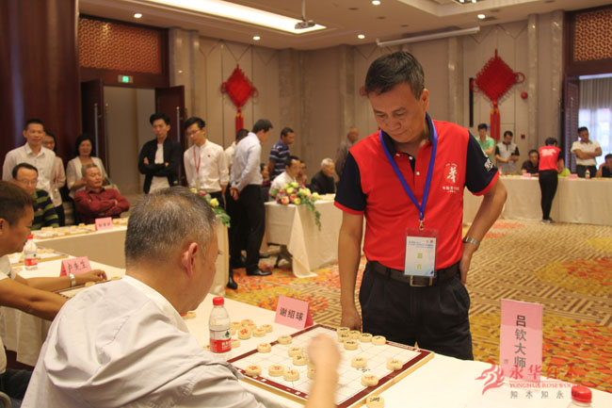

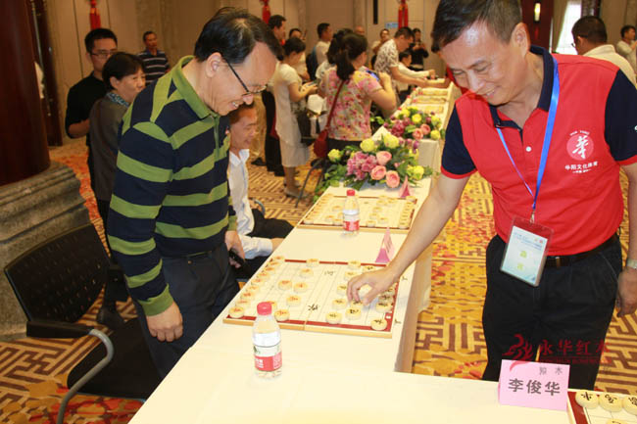

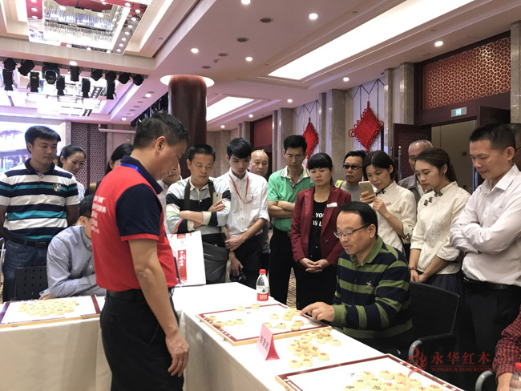

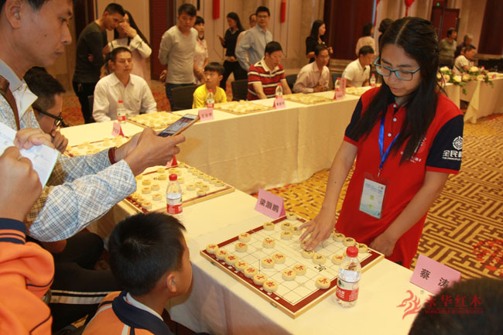

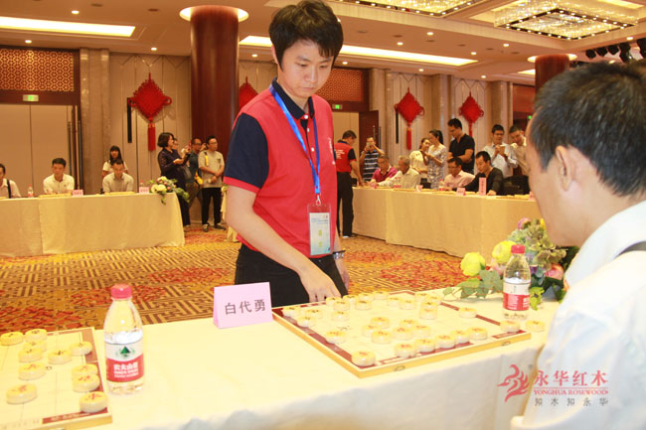

  象棋运动浸透社会全面，精神内涵之博大深厚。可以说，人无论男女老少，地无论城乡厅幽，无不为其魅力所感染、所陶冶，尊之为国粹瑰宝，实乃当之无愧。本次象棋大师走进永华红木，在古色古香的红木文化氛围里，与广大象棋专业选手及爱好者交流，是象棋文化的传播，是中国文化的传承。

